Archivní číslo vzorku | 5857
Odběrové číslo vzorku
Pořadové číslo karty vzorku v databázi | 221
Místo | Kutná Hora
Objekt | Jezuitská kolej, socha Anděla
Místo odběru popis | Vzorek Popis  Vz. č. 5854 vzorek povrchové nečistoty a krusty z povrchu, vzorek odebrán z podpaží levé ruky  Vz. č. 5855 vzorek povrchové nečistoty a krusty z povrchu, vzorek odebrán zpod levé nohy  Vz. č. 5856 vzorek maltoviny použité pro zatmelení čepu  Vz. č. 5857 vzorek maltoviny použité pro osazení anděla
Místo odběru foto
Typ díla
Typ podložky (v případě vzorků povrchových úprav / barevných vrstev)
Datace objektu
Zpracovatel analýzy | Kolinkeová
Datum zpracování zprávy k analýze | 10. 8. 2010
Číslo příslušné zprávy v databázi zpráv | 2010_16

Výsledky analýzy

Identifikace povrchů a složení malt:
Vzorek č. 5857

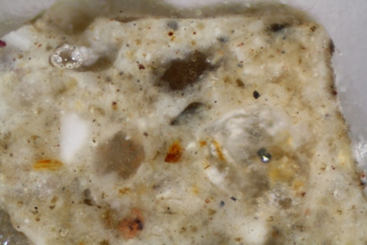
Obr. č. 13: Bílé dopadající světlo, fotografováno při zvětšení mikroskopu 50x.

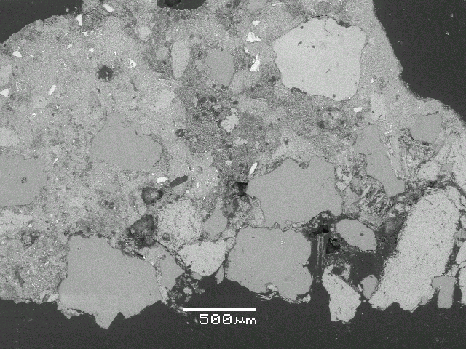
Obr. č. 16:Fotografie z elektronového mikroskopu.

1. vrstva | REM-EDS: zrna – Si, Ca, menší množství Al, Si, K
 | Ca, S, Si, Al, K, malé množství Fe, ojediněle Mg
 | směs plniv (křemen, kalcit, silikáty), vysokohydraulické pojivo světlé barvy

Fotodokumentace analýzy

